2.211 công trình khoa học được công bố trong năm 2023

(Dân trí) - Trong năm 2023, Viện Hàn lâm KHCN đã công bố tổng số 2.211 công trình khoa học, gồm 1.738 công trình công bố trên các tạp chí quốc tế và 76 bằng độc quyền phát minh sáng chế và giải pháp hữu ích.

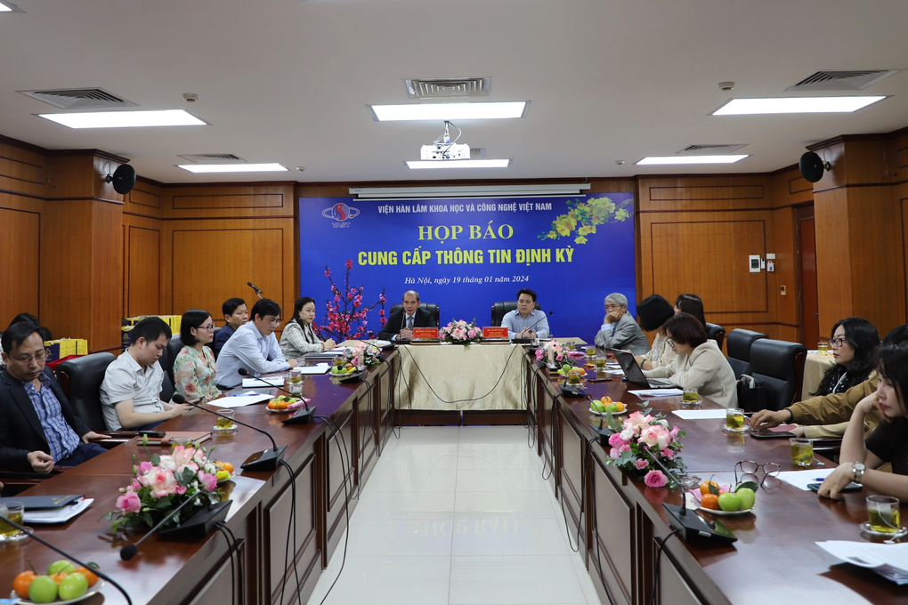

Viện Hàn lâm KHCN tổ chức Họp báo cung cấp thông tin định kỳ về hoạt động khoa học trong năm 2023 (Ảnh: VAST).

Ngày 19/1 tại Hà Nội, Viện Hàn lâm Khoa học và Công nghệ Việt Nam (Viện Hàn lâm) đã tổ chức họp báo định kỳ nhằm cung cấp các thông tin khoa học, công nghệ và đổi mới sáng tạo mà Viện đã thực hiện trong thời gian qua.

Ông Trần Tuấn Anh, Phó Chủ tịch Viện Hàn lâm cho biết, Viện đã rất chú trọng và nỗ lực để hoàn thành các nhiệm vụ do Chính phủ và Thủ tướng Chính phủ giao phó.

Trong đó bao gồm nhiệm vụ báo tin động đất, cảnh báo sóng thần, vận hành hoạt động ổn định và hiệu quả hệ thống vệ tinh VNREDSat-1 trên quỹ đạo, cũng như góp phần tích cực vào các hoạt động nghiên cứu khoa học và công nghệ vũ trụ cũng như an ninh quốc phòng.

Theo báo cáo tại cuộc họp, trong năm 2023, Viện Hàn lâm đã công bố tổng số 2.211 công trình khoa học, gồm 1.738 công trình công bố trên các tạp chí quốc tế và 76 bằng độc quyền phát minh sáng chế và giải pháp hữu ích.

Trong đó, số lượng các công trình công bố quốc tế của Viện Hàn lâm tiếp tục được duy trì ở mức cao, đạt 1.738 công trình, chiếm 78,6% tổng số công trình công bố. Số lượng công bố trên các tạp chí quốc tế chất lượng cao đạt 1.379 công trình, chiếm tỉ lệ 79%.

Ngoài ra, các hoạt động nghiên cứu ứng dụng và triển khai công nghệ cũng được Viện Hàn lâm chú trọng đẩy mạnh.

Cụ thể trong năm 2023, Viện đã được cấp 76 bằng độc quyền phát minh sáng chế và bằng độc quyền giải pháp hữu ích, trong đó có 3 bằng độc quyền sáng chế quốc tế.

Về công tác thông tin, truyền thông và xuất bản, trong năm 2023, Viện có 12/12 tạp chí khoa học chuyên ngành được xuất bản bằng tiếng Anh, đạt theo đúng lộ trình đề ra.

Trong đó, 5/12 tạp chí có trong danh sách chỉ mục hệ thống Web of Science, 6/12 tạp chí có tên trong chỉ mục trong hệ thống Scopus và 8/12 tạp chí đạt tiêu chuẩn khu vực Asean.

Về hợp tác quốc tế, Viện Hàn lâm đã và đang tích cực triển khai các hoạt động đối ngoại nhằm tăng cường và mở rộng quan hệ hợp tác quốc tế về nghiên cứu khoa học công nghệ với các đối tác trong khu vực và trên thế giới.

Đáng chú ý là hoạt động phối hợp với Viện Hàn lâm khoa học Nga hoàn thành chuyến khảo sát nghiên cứu vùng biển Việt Nam bằng tàu Viện sĩ Oparin, và chuẩn bị tiếp tục khảo sát năm 2024 bằng tàu Lavrentiev.